A importância da indumentária para a masculinização do vestir feminino e seus desdobramentos na contemporaneidade.
Isadora Tardelli Arcanjo da Silva (UEM)
Márcio José Silva (UEM)
Identificando a importância do vestuário na construção e afirmação do gênero o qual é socialmente decomposto em masculino e feminino, cabe-se aqui a diferenciação dos termos sexo e gênero. O sexo é biológico; nasce-se homem ou mulher. O gênero, entretanto é uma composição cultural e é formado por um conjunto de valores, modos, gestos, absorvidos pelo indivíduo em determinada cultura e portanto, é mutável. Pode-se, então ser mulher e se apropriar de elementos do universo masculino, modificando-se, assim o conceito socialmente aceito para o gênero feminino.
Analisando a evolução histórica da figura feminina, pode-se constatar que sua independência e liberdade de expressão provêm de um contexto histórico de subjugo, em um cenário no qual as mulheres sempre tiveram menos privilégios sociais que os homens; sua luta por direitos iguais é repleta de manifestos: queimaram sutiãs, organizaram protestos e conquistaram muito.
A apropriação de peças do vestuário do sexo oposto aponta que o ser humano parece ter encontrando no vestuário um conivente da manipulação de sua expressão em seu próprio corpo, utilizando-o como instrumento na relação que estabelece com o outro, de modo a se apropriar das roupas como molde de sua identidade.
Neste cenário, tem-se a figura do ser transgênero como precursora da liberação dos papéis de gêneros impostos socialmente, de modo que a roupa não é mais associada ao sexo e sim à personalidade de cada indivíduo, sendo esta seu maior meio comunicacional.
Do direito de trabalhar e de votar à liberdade de se expressar, a mulher conquistou seu espaço na sociedade, de maneira árdua e progressiva afim de competir com o homem e conquistar seu espaço no mercado de trabalho e na sociedade. Ela, muitas vezes, teve de se “travestir” de homem numa tentativa de incorporar um personagem forte, livre e independente, diferente do papel que estava destinada ao vestir roupas tipicamente femininas.
Deste modo, pode-se identificar a importância e contribuição do vestuário na construção e afirmação de uma identidade masculinizada para a mulher em um período que visava a igualdade social. A evolução do pensamento feminino, bem como seu reconhecimento acerca das qualidades que possui reflete em seu modo de vestir de modo que a moda passa a ser o registro histórico da masculinização do vestir rumo a igualdade social entre os sexos.
Todavia, frente ao cenário social contemporâneo, observa-se que essa linha divisora de gêneros parece ter sido modificada, de modo a ter se tornado consideravelmente mais maleável. Embora as condições atuais estejam longe de serem as ideais, são melhores do que as encontradas décadas atrás, contudo ainda há vestígios da busca feminina no guarda-roupa masculino visando certa equivalência em seu papel social.
Obviamente, a apropriação feminina por peças de roupas do universo masculino não é tão somente atrelada aos aspectos de igualdade social, uma vez que a estética da indumentária dos homens agrega um diferencial entre os quesitos esperados pelo público feminino: o conforto.
Considerando-se a diferenciação do vestir masculino e feminino, a primeira e mais conhecida proposta de reforma no vestuário feminino visando a igualdade entre os sexos é datada da década de 1850, em um traje apresentado por Amélia Bloomer.
A militante feminista norte americana agregou qualidades de conforto e praticidade ao vestir das mulheres, até então inarticulado e atraiu multidões agressivas que a viam como uma grande ameaça social, uma vez que representava o oposto da ideologia daquele período a qual definia homens e mulheres como seres distintos, com base no argumento de que “apagaria as distinções entre os sexos” (CRANE, 2006, p. 229).
O traje, representado na figura 1, consistia em uma saia curta sobre uma calça turva e volumosa; Crane (2006), ainda afirma que esta peça de vestuário se alastrou pela sociedade, de modo que as mulheres deviam se readaptar as normas culturais de expressão de gênero por meio do vestuário; representando portanto, o início de um movimento em busca a igualdade perante os indivíduos.

Figura 1 – Amelia Bloomer e o traje que revolucionou o vestir feminino
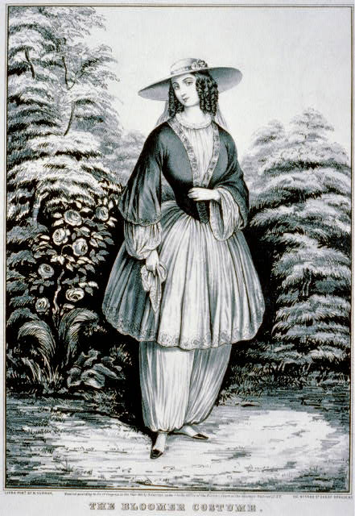
Fonte: National Park Service (1916)
Observa-se através da história da moda que o traje feminino não foi pensado para o trabalho; a mulher ao longo do século XV ao XVIII sintetiza-se amarrada pelo espartilho e extremamente repleta de adornos, chegando a ter seu corpo deformado, o que dificultava até mesmo movimentos essenciais como sua locomoção de um local ao outro, assumindo, consequentemente, o papel de bibelô, status que não lhe permitia fazer praticamente nada física ou socialmente.
Conforme Bonadio (2007), esse afastamento do vestir masculino e feminino sintetiza-se de pleno acordo com os papéis sexuais e as representações de gênero vigente neste período, concluindo que o visual de homens e mulheres era visto como categorias opostas e incomparáveis. Essa diferenciação entre os sexos atingiu seu auge no século XIX, período o qual a roupa não era distinta apenas pelo fator gênero – masculino e feminino – e sim por meio de cores, tecidos e formas utilizadas na composição dos vestuários dos diferentes sexos.
Desta época, até a década de 1910, observa-se a ocorrência de um movimento de separação e antagonismo entre a indumentária masculina e feminina na qual os homens começam abandonar definitivamente as sedas, cetins e brocados, tecidos definidos neste momento como exclusivamente femininos.
Entretanto, essa oposição não durou muito tempo, pois uma notável mudança ocorreu em 1920, quando o sentimento de igualdade passou a fazer parte do guarda-roupa feminino; de modo que foram necessárias muitas adaptações na indumentária visando a expressão deste sentimento.
Para Guimarães (2008), no século XX a moda se consolida como veículo de transmissão de ideias, atuando como um meio político de expressão das dissidências, da revolta e das reformas sociais, iniciando-se com a emancipação feminina após o início da primeira Guerra Mundial, forçando-as a darem início a sua carreira no mercado de trabalho frente à ausência de mão de obra masculina; na visão de Laver (1989) o século XX representou o período de grandes transformações do corpo bem como de suas significações sociais, representando o início da exploração feminina em seu próprio corpo.
Formatando as rupturas de gênero, na década de 1920 a estilista Chanel personifica a grande liberação do corpo feminino, até então subordinado às amarras do espartilho; essa eclosão resultou em uma grande modificação na estética feminina do período, instaurando o estilo la garçonne no qual além das roupas, os cabelos e acessórios passaram a ter um visual andrógino.

Figura 6 – A revolução visual de Chanel
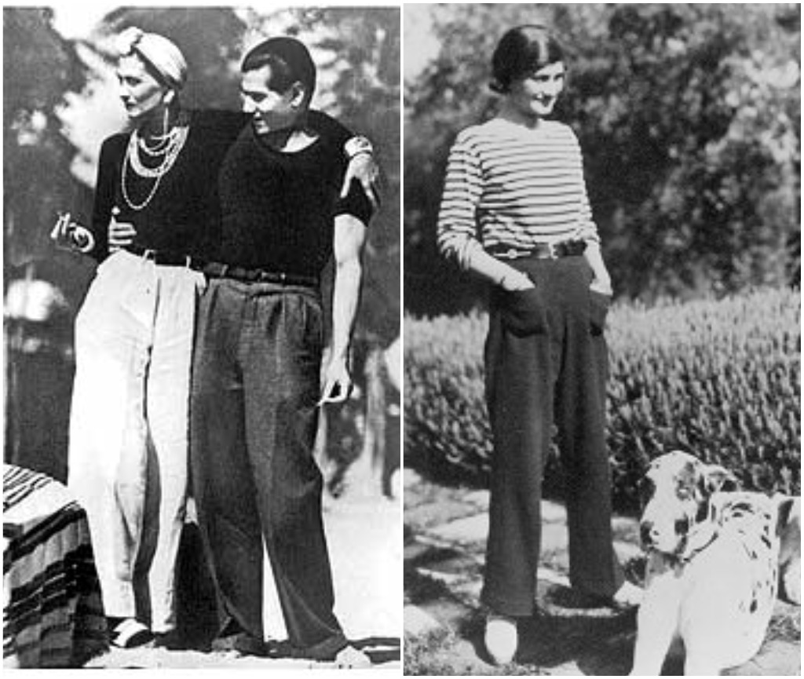
Fonte: Fashion Blog (2011)

Chanel personificou a liberdade do corpo feminino, emancipando-o das amarras do espartilho, primeiramente no seu vestir e, posteriormente, através de suas criações como estilista à indumentária como um todo, proporcionando ao vestuário da mulher o movimento e a seriedade até então direito exclusivo dos homens.

Em vez de caminhar na direção de uma incorporação das roupas masculinas pelo vestuário feminino, as francesas preferiram “masculinizar” o corpo feminino: o busto e a cintura foram escondidos e os cabelos cortados curtos. As mulheres iam ao barbeiro para fazer cortes muito curtos e masculinos [...]. A reação do público a essas mudanças foi muito negativa (CRANE, 2006, p. 256).

Nesse ponto Chanel foi libertadora: ela deu à mulher não só movimentos ao corpo, mas também movimentos sociais, propondo entre homens e mulheres a igualdade através do vestuário; de acordo com Barbosa (2010), Chanel é parte dessa mudança social traduzida em formas. O escritor ainda defende que o legado Chanel foi marcado por sua elegância clássica e moderna, e principalmente, pela androginia presente nas roupas desenvolvidas por ela, instaurando na sociedade o estilo de vestir masculinizado, denominado la garçonne.
A década de 1940 foi marcada pela Segunda Guerra Mundial, e as roupas começaram a seguir uma linha militar, com forte apelo masculino, simples e práticas, tendo em vista a qualidade, funcionalidade, produtividade e economia. Inicia-se neste período a produção em série de roupas para o dia a dia, com tecidos neutros de caimento mais estruturado.
As formas de roupas masculinizadas para o vestuário de ambos os sexos destacava a linha dos ombros que eram largos devido ao uso de ombreiras e representou o início da ascensão feminina no mercado de trabalho; ato até então inarticulado às mulheres que se detinham aos afazeres do lar, entretanto, com o final da guerra, a feminilidade instaura-se na sociedade, reinstaurando a bipolaridade indumentária entre os gêneros.

Figura 10 – Saia com abertura lateral, para facilitar o uso da bicicleta
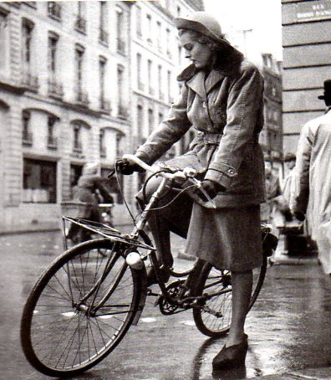
Fonte: Democracia Fashion (2011)

Outro período de grande importância que se observa a masculinização do vestir feminino foi a década 1960 que para Laver (1989) personificou a moda de ruptura: o corpo revelado sob minis geométricas ao mesmo tempo em que a moda deixou de ser sinônimo de elitismo e passou a ser consumida por grandes massas. A explosão da cultura jovem remete a busca por identidade, liberdade de expressão, liberdade sexual, dando início a um novo estilo, o swinging o qual era definido por unir no mesmo look roupas de décadas passadas e de vanguarda.
Os anos de 1960 para Garcia (1997), acima de tudo, foi uma explosão de juventude que influenciados pelas ideias de liberdade da chamada geração beat, começavam a se opor à sociedade de consumo vigente; para a moda, a grande transformação foi, sem dúvida, a minissaia. A inglesa Mary Quant divide com o francês André Courrèges sua criação, entretanto, a mesma afirma que a ideia da minissaia foi inventada pela “rua”. Outra estética interessante deste período foi a do movimento Pop Art que trouxe para as roupas uma explosão de cores e ousadia.
Conforme Garcia (1997) a estética unissex que também entrou em voga neste período deve-se à inserção do jeans e das camisas básicas ao vestuário, além disso, a mulher mais uma vez ousava se vestir com roupas tradicionalmente masculinas, como no caso do smoking lançado para mulheres por Yves Saint Laurent em 1966. O período também foi de muita manifestação popular: luta contra ditadura militar, guerra no Vietnã e a luta da tecnologia, a qual resultou na chegada do homem à Lua. E mais uma vez a imagem feminina se transforma, ganhando neste momento ainda mais independência e consciência do próprio corpo e de sua sexualidade, isto com o apoio da pílula anticoncepcional e da minissaia.
Segundo Barnard (2003), algumas táticas feministas adotadas neste período tornaram-se específicas de gênero e altamente erotizadas, visando construir uma nova aparência para a figura da mulher: a de dominadora. O mito das “queimadoras de sutiãs” provém deste recorte histórico e indica uma posição a ser tomada a respeito do assunto moda e indumentária, que reproduzem identidade e posições de gênero existentes.
Segundo a autora supracitada, no final dos anos 1960 o pacote da moda inteiro era condenado pelas feministas da época, uma vez que era visto como falso reprodutor de uma versão da feminilidade. Uma maneira encontrada para fugir da identidade de gênero estabelecida era recusar-se a vestir a moda que a estava construindo, ato que deu início ao Movimento de Liberação da Mulher.

Figura 7 – A minissaia e o poder feminino
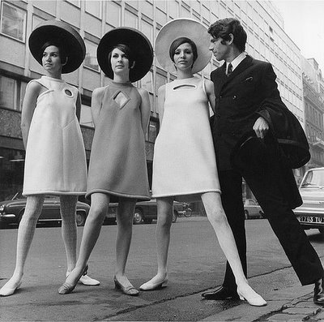
Fonte: Make Shop (2011)

Nos anos 1980 e 1990, segundo Barnard (2003), a imagem do “Novo Homem” estava por toda parte: afetuoso, chorão, vaidoso; como uma moça. O que se pode compreender dessas cenas é uma possibilidade de um olhar feminino nas agências produtoras dos anúncios de publicidade, em segundo lugar havia a possibilidade dos homens terem adotado certa passividade até então proibida a sua conduta e em terceiro tem-se o renascer do narcisismo feminino, agora na versão masculina, uma vez que elas agora dominavam os postos de trabalhos. Havia, portanto, algumas questões associadas a esta inversão dos papéis de gênero induzindo a reversão à posição ou identidade de gênero e seu conjunto de oposições.
Nos anos 1990, segundo Laver (1989), houve uma masculinização do vestir feminino por meio da invasão japonesa na moda a qual provocou uma nova estética à indumentária: a minimalista. Ao mesmo tempo neste cenário ocorria o surgimento das tribos urbanas as quais permitiram uma grande diversidade de estilos de vestuário em um mesmo cenário; o grunge, subgênero do estilo musical de rock alternativo, originou-se um lifestyle quase que atemporal para a moda: jeans, camiseta, camisa xadrez e tênis all-star.
Representou também o auge dos rappers, surfers, skates e todas as demais tribos que criaram forças na década de 1990 e devido essa diversidade de estilos ocorreu a “era das marcas”, das grifes, da valorização de tecidos naturais e da reciclagem, da definição do estilo andrógino, da aparência assexuada e indefinida em silhuetas oras justas ora oversized. Na década de 1990 podia-se ousar de quase todas as maneiras no vestir, dando espaço para novas articulações de gênero na sociedade.
Figura 8 – A androgenia de 1990

Fonte: Diferencie-se (2011)

Por fim, chega-se ao visual do século XXI, o século da globalização, da sustentabilidade, da pluralidade e hibridismo de estilos, do surgimento das tendências, de novos conceitos e possibilidades infinitas na moda; livres dos grilhões que prendiam aos dogmas de comportamento da sociedade conservadora. A sociedade livre dos papéis de gêneros impostos, sociedade na qual a mulher pode se vestir de homem e vice-versa.
Fischer-Mirkin (2001) conclui que apropriar-se da veste masculina pode agregar a mulher uma sensação confiante de poder, sem considerar ainda as regalias do conforto atreladas a este vestuário. E portanto, o desejo pelo produto de moda do sexo oposto, quando provém do ser feminino, está muitas vezes associado ao histórico de dominação e poder do ser masculino ao longo dos anos, uma vez que analisando a mística masculina a qual induz a mulher a sentir-se atraída pelo vestir masculino, chega-se a sua intensão: sacudir o status quo e declarar sua independência nos rígidos papéis de gênero.
Este pensamento nos leva a crer que ao vestir determinado modelo, podemos desempenhar seu papel, projetando-nos em estilos de vida e ambientes pouco semelhantes ao nosso próprio; indagando ainda acerca do vestir como modo de experimentação de uma realidade diferente. O autor supracitado, contudo afirma que independente do gênero o qual se identifica, sendo este o de maior apelo do indivíduo, o desempenho de papéis na moda agrega também um quê de divertimento e ousadia, e em suas palavras visa: “trazer um sopro de vida nova a um guarda-roupa sem graça”.
Num âmbito mais geral, observa-se que essa mulher, mesmo masculinizada e menos sensível, não consegue se excluir da dinâmica da moda. Muito pelo contrário. Faz uso da moda masculina para explicitar sua pujança e sua igualdade – ou superioridade, em alguns casos - em relação ao homem. Faz isso a partir do momento em que se apropria de elementos da indumentária masculina, como camisas de colarinho, calças, ternos, gravatas etc.
Explorando suas prerrogativas, no âmbito da contemporaneidade, exercendo papel na formação de opinião, questionamentos, políticos e sociais, impondo liderança, e por fim, se utilizando da moda para estas finalidades.

REFERÊNCIAS
BARBOSA, Enio R. Final da Belle Époque marca novo rumo no mundo da moda. Ciência e Cultura, São Paulo, v.62, n.2, 2010. Disponível em < http://www.cienciaecultura.bvs.br/scielo.php?pid=S0009-67252010000200018&script=sci_arttext>. Acesso em: 05 mar. 2013.
BARNARD, Malcolm. Moda e Comunicação. Rocco, 2003.
BONADIO, Maria Claudia. Moda e sociabilidade: mulheres e consumo na São Paulo dos anos 1920. São Paulo: Editora Senac, 2007.
CRANE, Diana. A Moda e seu papel social. São Paulo: Editora Senac, 2006.
FISCHER-MIRKIN, Toby, O código do vestir: Os significados ocultos da roupa feminina. Rio de Janeiro: Prazeres & Sabores, 2001.
GARCIA, Claudia. Anos 60: A época que mudou o mundo. Disponível em < http://almanaque.folha.uol.com.br/anos60.htm> Acesso em 16 de abril de 2013.
GUIMARÃES, Maria Eduarda Araújo. Moda, cultura e identidades. Anais IV ENECULT - Encontro de Estudos Multidisciplinares em Cultura 28 a 30 de maio de 2008.
LAVER, James. A roupa e a moda: Uma história concisa. São Paulo: Companhia das letras, 1989.

